关于“密度测量”的实验
班级 __________学号 ____ 姓名 _________成绩__________
- 小明测定铁块密度的数据记录表格如下，结合图1所示情况，完成表格．
铁块的  质量m(g) | 量筒中水的体积V₁(cm³) | 铁块和水的  总体积V₂(cm³) | 铁块的体积  V(cm³) | 铁块的密度ρ  (g/cm³)
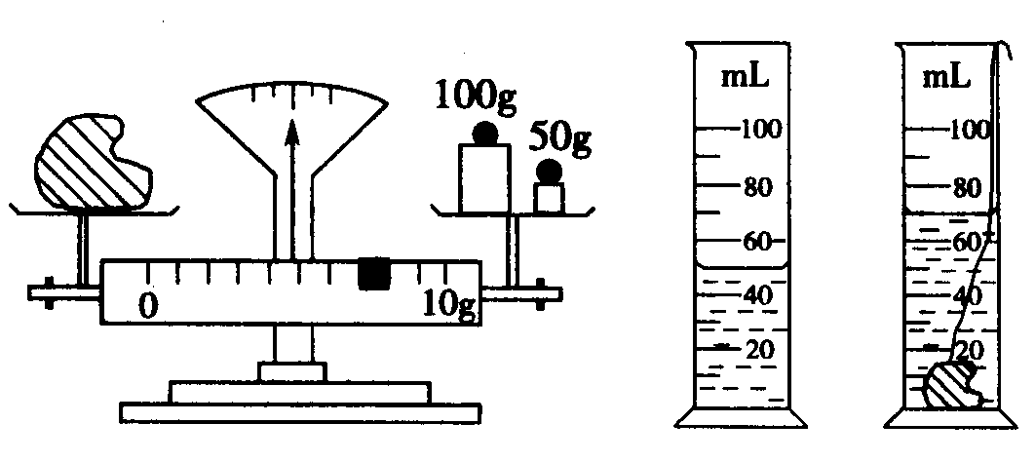
2.下列是测盐水密度的实验。
(1)实验需要的器材是：
________________________________。
(2)实验依据的公式是：
____________。 图1
(3)将正确顺序按序号填在空线上
__________________________。 图1
A、把烧杯中部分盐水倒入量筒，测出量筒中盐水的体积V
B、把游码放在标尺左端零刻线上，调节平衡螺母，使横梁平衡；
C、根据公式ρ=m/V算出盐水的密度ρ
D、用天平测出烧杯和剩余盐水的总质量m₂
E、计算出量筒中的盐水的质量m=m₁-m₂
F、把天平放在水平台上；
G、在玻璃杯中倒入盐水，用天平测出杯和盐水总质量m₁
(4)测量情况如下图2所示，请将图中结果填写下表：
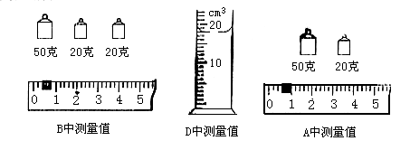
图2
玻璃杯和盐水的总质量m₁(g) | 玻璃杯和剩余盐水的质量m₂(g) | 量筒中盐水的质量m(g) | 量筒中盐水的体积V(cm³) | 盐水的密度ρ(kg/m³)
3．设计实验测冰糖块的密度，提供的器材有：①天平（配有砝码）、②量简、③水、④细线、⑤细沙、⑥白纸、⑦一小块形状不规则的冰糖
(1)选用的器材：_______________________________________。（填序号）
(2)正确的实验顺序：____________________________。
①用调好的天平测出冰糖块质量m；②算出冰糖的体积V= V₁- V₂
③取出冰糖，将细沙摇实、摇平后记下此时的刻度V₂
④将冰糖块放人量筒，再将细沙倒人量筒后摇实、摇平，记下此时示数V₁⑤冰糖的密度ρ=m/ V =m/( V₁- V₂)
4．某同学要测定一个形状不规则的石蜡块的密度。他现有的器材有：托盘天平、砝码、量筒、水、细线、小铁块，并设计了如下实验步骤：
A、用调好的天平测出石蜡块的质量m₁； B、用天平测出小铁块的质量m₂；
C、使石蜡块和铁块都浸没在量筒里的水中，记下此时液面的刻度V₁；
D、往量筒里倒入适量的水； E、记下量筒中水的体积V₂；
F、用细线把铁块系在石蜡块的下面，只让铁块浸没在量筒里的水中，记下此时液面的刻度V₃。
(1)请将必要的步骤按正确的顺序填在下面的横线上___________________。
(2)写出石蜡块的密度ρ_{蜡}=______=____________。
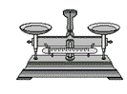
5．图3是某同学在实验操作过程中的情况，请指出图中违反实验操作规则和不规范之处(1)_________________________(2)___________________。

图3
答案
1．
铁块的  质量m(g) | 量筒中水的体积V₁(cm³) | 铁块和水的  总体积V₂(cm³) | 铁块的体积  V(cm³) | 铁块的密度ρ  (kg/m³)
157 | 50 | 70 | 20 | 7.85
2.下列是测盐水密度的实验。
(1)实验需要的器材是：天平、量筒、盐水、烧杯。
(2)实验依据的公式是：ρ=m/V。
(3)将正确顺序按序号填在空线上F、B、G、A、D、E、C。
(4)测量情况如下图2所示，请将图中结果填写在下表中：
玻璃杯和盐水的总质量m₁(g) | 玻璃杯和剩余盐水的质量m₂(g) | 量筒中盐水的质量m(g) | 两桶中盐水的体积V(cm³) | 盐水的密度ρ(kg/m³)
90.4 | 70.6 | 19.8 | 18 | 1.1×10³
3．(1)选用的器材：①、②、④、⑤、⑦。（填序号）
(2)正确的实验顺序：①、④、③、②、⑤。
4．(1)请从上述实验步骤中挑出必要的步骤并按正确顺序把各步骤的序号填在下面的横线上A、D、F、C。。
(2)写出石蜡块的密度ρ_{蜡}=m/V=m₁/(V₁-V₃)。
5．请指出图中违反实验操作规则和不规范之处
(1)在测量过程中调节平衡螺母(2)用手指接拿砝码。

